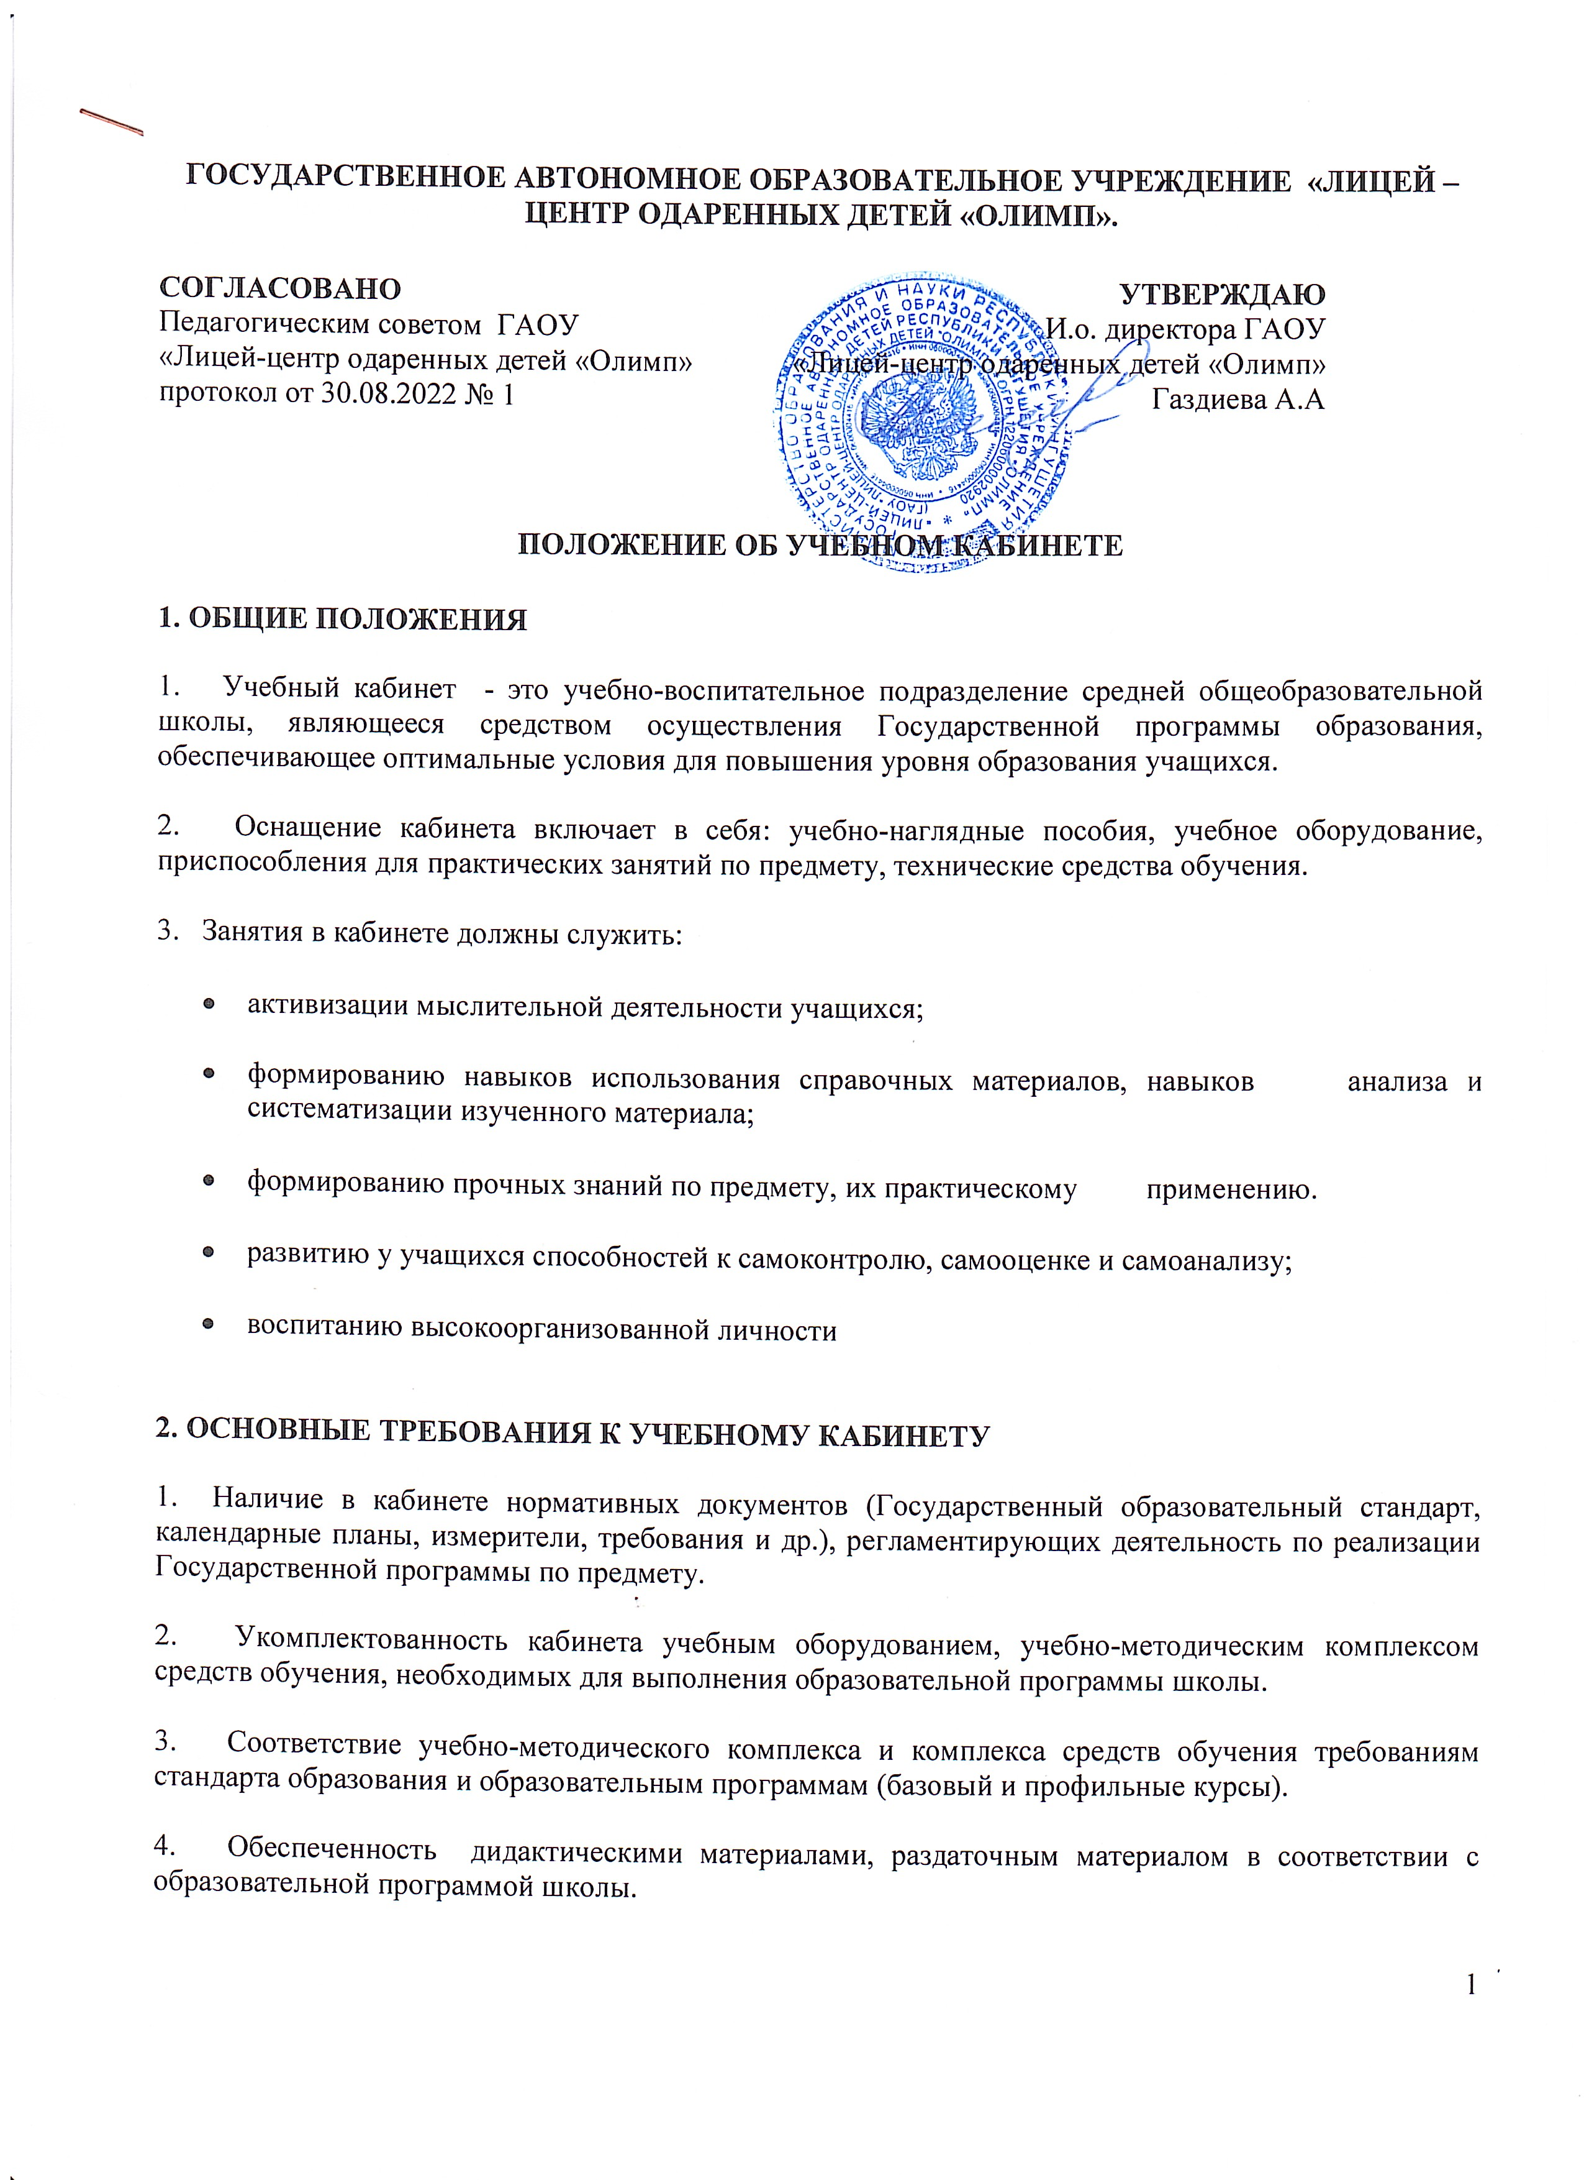

5. Наличие и обеспеченность учащихся комплектом типовых заданий, тестов, контрольных работ и т.п. для диагностики выполнения требований базового и продвинутого уровней образовательного стандарта.

6. Соблюдение эстетических требований к оформлению кабинета: наличие постоянных и сменных учебно-информационных стендов.

Стендовый материал учебного кабинета должен содержать:

- государственный образовательный стандарт по предмету (минимально необходимое содержание образования и требования к уровню обязательной подготовки);
- рекомендации для учащихся по проектированию их учебной деятельности (подготовка к тестированию, экзаменам, практикумам и др.);

- правила техники безопасности работы и поведения в кабинете;

- материалы, используемые в учебном процессе.

7. Соблюдение правил техники безопасности (журнал о проведении инструктажа по ТБ), пожаробезопасности, санитарно-гигиенических норм в учебном кабинете (средства пожаротушения, аптечка).

8. Наличие расписания работы учебного кабинета по обязательной программе, факультативным занятиям, программе дополнительного образования, индивидуальным занятиям с отстающими, с одаренными учащимися, консультации и др.

3.ТРЕБОВАНИЯ К ДОКУМЕНТАЦИИ КАБИНЕТА

- Паспорт учебного кабинета.

- Инвентарная ведомость на имеющееся оборудование.

- Правила техники безопасности работы в учебном кабинете и журнал инструктажа учащихся по технике безопасности.

- График занятости кабинета.

- План работы кабинета на учебный год и перспективу (утверждается директором школы).

4. ОЦЕНКА ДЕЯТЕЛЬНОСТИ КАБИНЕТА

- Выполняется на основании «Положения о смотре кабинета» два раза в год.
- По результатам смотра подводятся итоги и определяются кабинеты, подлежащие оплате и размер оплаты.

